ИНСТРУКЦИЯ АИС «PLATONUS»
для обучающихся по использованию модуля
«Центр обслуживания обучающихся» (ЦОО)
«Справки»

Для получения доступа к модулю «ЦОО» в АИС «Platonus» необходимо:
Зайти на сайт www.platonus.tarsu.kz, открыть вкладку Platonus. В открывшемся окне следует выбрать язык и ввести логин и пароль, нажать «Войти». Откроется стартовая страничка Вашего личного кабинета.
Для подачи заявки на справку в модуле «ЦОО» в разделе Личный кабинет октрыть вкладку «Подать заявку». Выбрать услугу «Выдача справок», в подмодуле «Услуга» выбрать необходимую справку. Во вкаладке «Сведения по заявителю» заполнить отмеченные красной звездочкой* поля, нажать «Сохранить». Во вкладке «Сведения по заявке» отметить «По месту требования», поставить галочку «С текстом заявления ознакомлен», нажать «Подать заявку». Во вкладке «Выдаваемый документ» открыть готовый документ (готовый документ можете получить в течение двух рабочих дней).

"PLATONUS"ААЖ НҰСҚАУЛЫҒЫ
модульді пайдалану бойынша білім алушылар үшін
"Білім алушыларға қызмет көрсету орталығы" (БАҚК)
"Анықтамалар"

"Platonus "ААЖ-да "БАҚК" модуліне қол жеткізу үшін:
Сайтқа кіру www.platonus.tarsu.kz. Platonus жүйесін ашыңыз. Ашылған терезеде тілді таңдап, логин мен парольді енгізіп, "Кіру" түймесін басыңыз. Жеке кабинетіңіздің бастапқы беті ашылады.
"БАҚК " модуліндегі анықтамаға өтініш беру үшін жеке кабинет бөлімінде "өтінім беру" қосымша бетін ашыңыз. "Анықтама беру" қызметін таңдаңыз, "Қызмет" қосалқы модулінде қажетті анықтама түрін таңдаңыз. "Өтініш беруші бойынша мәліметтер" бағанындағы қызыл жұлдызшамен* белгіленген жолдарды толтырыңыз, "Сақтау" пернесін басыңыз. "Өтінім бойынша мәліметтер" қосымша бетінде "Талап ету орны бойынша" белгілеңіз, "Өтініш мәтінімен таныстым" деген белгі қойыңыз, "Өтінім беру" дегенді басу қажет. "Берілген құжат" қойындысында дайын құжатты ашыңыз (дайын құжатты екі жұмыс күнінде алуға болады).

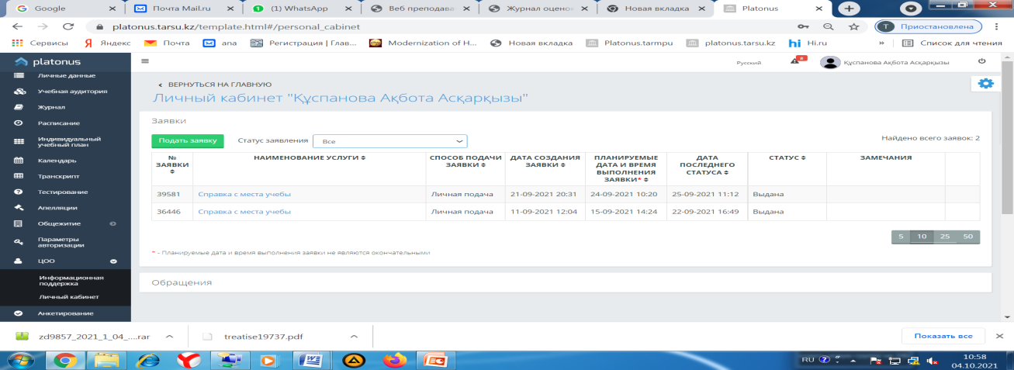

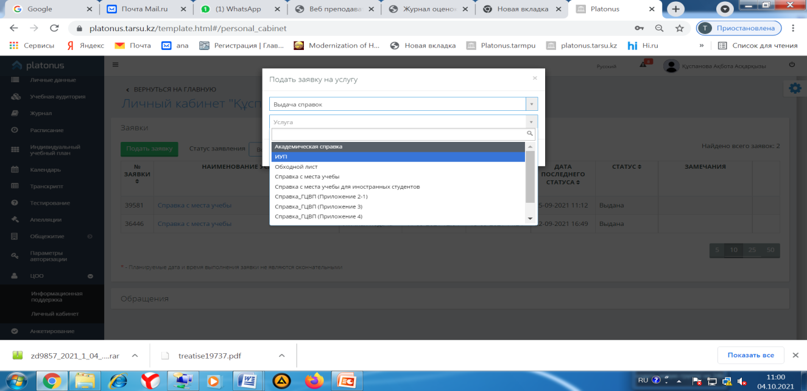

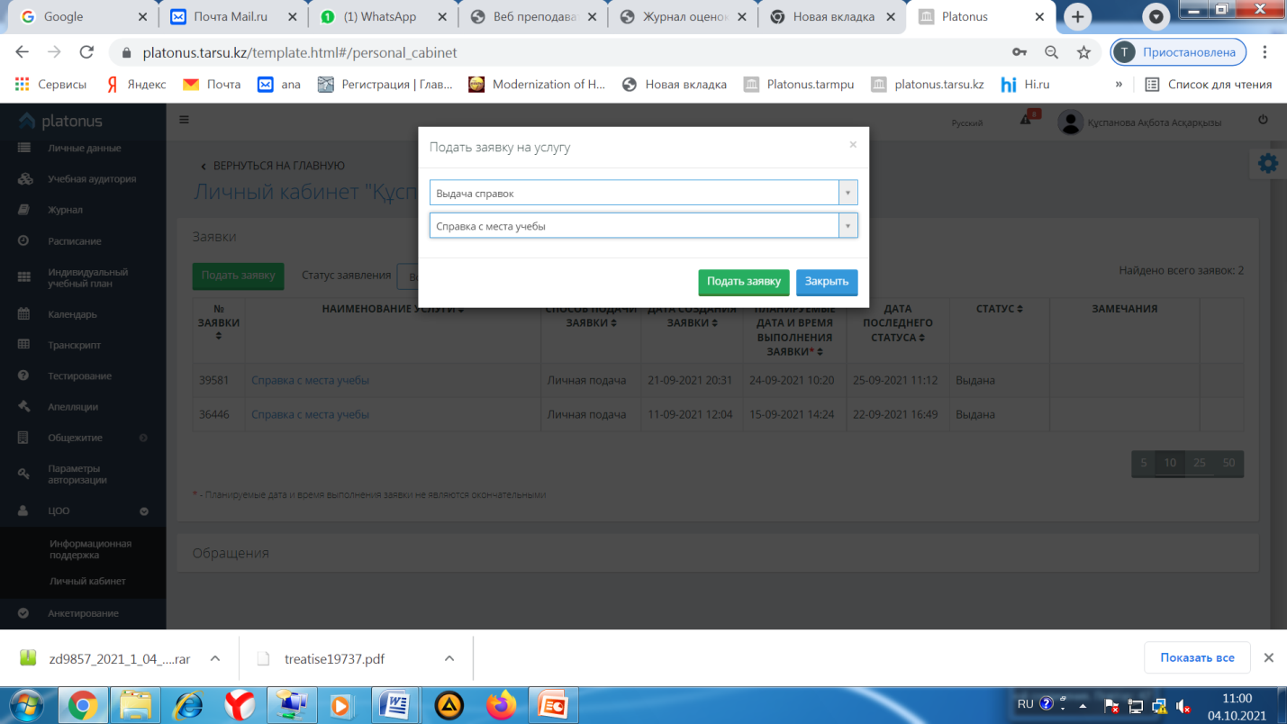

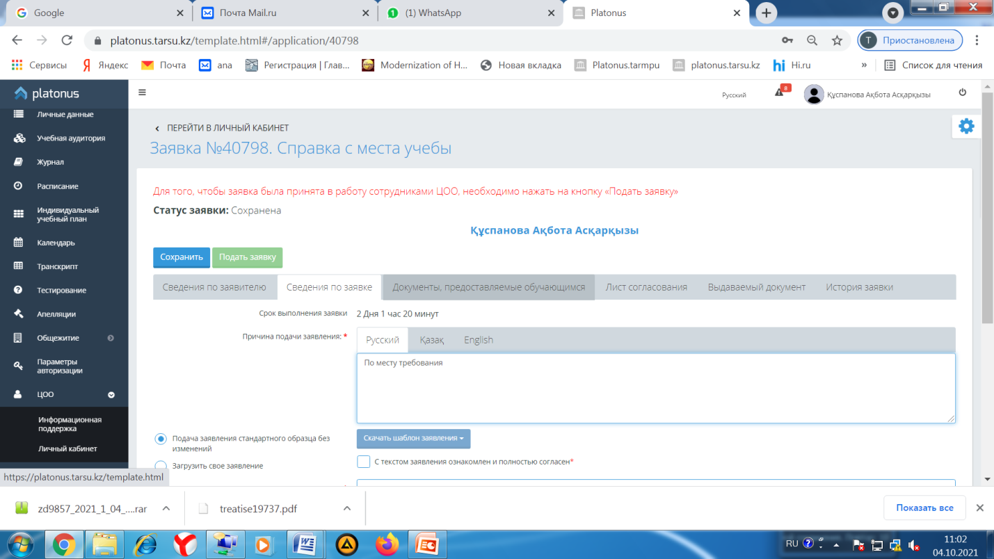

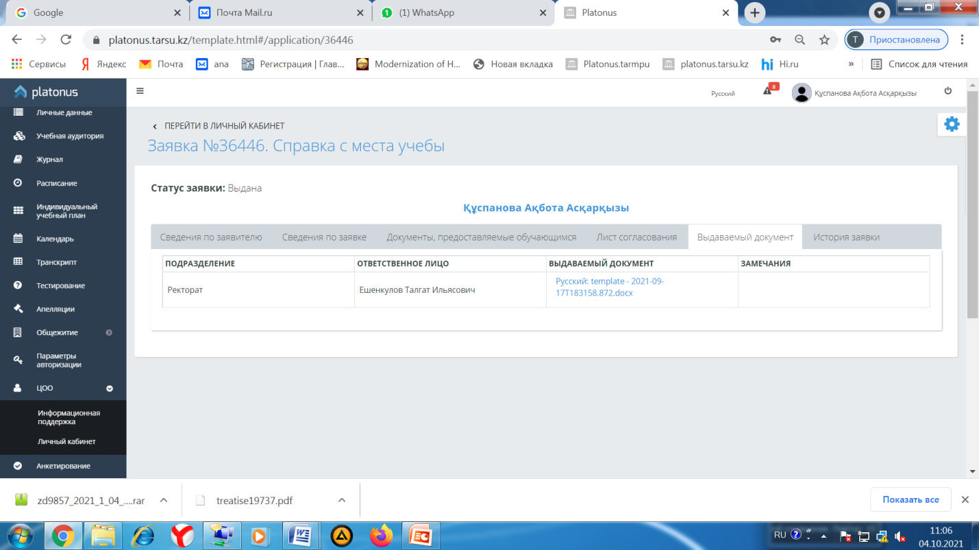

http://dulaty.edu.kz/ru/platonus-rus

